

机器视觉实验报告

实验题目 图像滤波
学生姓名 胡益杰
学 号 2023217511
专业班级 智能科1班
指导教师 秦伟
完成日期 12.20

合肥工业大学 计算机与信息学院

  - 实验目的和任务要求
- 掌握图像灰度化的基本原理与实现方法
- 会使用Sobel算子滤波图像
- 给定卷积核滤波自己拍摄的图像，并提取图像的颜色直方图和纹理特征
- 可视化图像的颜色直方图，保存纹理特征至npy格式
- 滤波、直方图计算、纹理特征提取过程不可以调用函数包

  - 实验原理与方法
2.1图像灰度化
图像灰度化是将 RGB 三通道彩色图像转换为单通道灰度图像的过程，核心原理是根据人眼对红、绿、蓝三种颜色的敏感度不同，赋予三通道不同的权重进行加权求和。采用国际通用的加权平均公式：Gray = 0.299R + 0.587G + 0.114B其中，R、G、B 分别为彩色图像对应像素的红、绿、蓝通道像素值（取值范围 0-255），Gray 为转换后的灰度值（取值范围 0-255）。
2.2二维卷积运算
卷积是图像滤波的核心操作，本质是通过一个固定大小的卷积核（滤波器）与图像进行局部区域的加权求和，实现图像的平滑、边缘检测等效果。设图像为I（尺寸H×W），卷积核为K（尺寸K_{h}×K_{w}，通常为奇数），卷积运算步骤如下：
- 图像填充（Padding）：为避免卷积后图像尺寸缩小，在图像边缘填充K_{h}//2(除以2取整)行和K_{w}//2(除以2取整)列像素（填充值为 0），得到填充后的图像I_{pad}；
- 滑动窗口：将卷积核的中心与填充后图像的每个像素对齐，截取与卷积核尺寸相同的局部区域；
- 加权求和：局部区域与卷积核对应元素相乘后求和，结果作为输出图像对应位置的像素值。
2.3 Sobel 算子滤波
Sobel 算子是一种常用的边缘检测算子，通过两个正交的卷积核分别检测图像的水平边缘和垂直边缘：
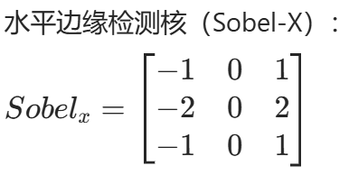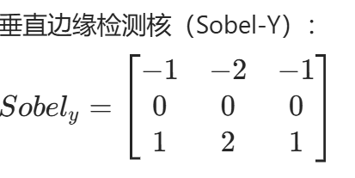
水平边缘检测核通过左右两侧像素的差值突出水平方向的边缘；垂直边缘检测核通过上下两侧像素的差值突出垂直方向的边。最终边缘图像通过融合水平和垂直边缘结果得到，公式为：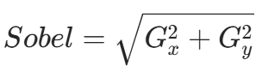
其中，G_{x}为 Sobel-X 的卷积结果，G_{y}为 Sobel-Y 的卷积结果。
2.4给定卷积核滤波（这个就是2.2的应用，不过多赘述）
2.5颜色直方图
颜色直方图是统计图像中各颜色通道像素值分布的图表，反映了图像的色彩分布特征。对于 RGB 彩色图像，分别统计红（R）、绿（G）、蓝（B）三通道中每个像素值（0-255）出现的次数，以像素值为横坐标、出现次数为纵坐标绘制折线图，即为颜色直方图。通过颜色直方图可直观了解图像的亮度分布、色彩饱和度等信息。
2.6纹理特征提取（GLCM）
灰度共生矩阵（GLCM）是描述图像纹理特征的常用方法，定义为在图像中距离和方向固定的两个像素灰度值同时出现的概率分布。本实验采用水平方向（相邻像素，步长为 1）构建 GLCM，大体步骤如下：
- 构建 GLCM 矩阵：设灰度级为 256，初始化一个 256×256 的矩阵GLCM，遍历图像中每个像素(i,j)，统计其与右侧相邻像素(i,j+1)的灰度值对(p,q)出现的次数，存入GLCM[p,q]；
- 归一化 GLCM：将 GLCM 矩阵中每个元素除以所有元素之和，得到概率分布矩阵；
- 计算纹理特征：基于归一化后的 GLCM，计算三个核心纹理特征：
  - 对比度（Contrast）
  - 能量（Energy）
  - 均匀性（Homogeneity）

  - 实验过程
• 图像读取与预处理：
a) 使用 OpenCV 读取本地采集的自然场景图像，将默认的 BGR 格式转换为 RGB 格式（匹配可视化显示标准）；
b) 基于最大灰度值法手动实现 RGB 转灰度图，通过取每个像素 R、G、B 通道的最大值生成单通道灰度图像。
• 二维卷积函数优化实现：
a) 重构 conv2d 函数，新增填充模式（零填充 / 复制填充）和步长参数，输入为灰度图和卷积核，输出为指定步长的卷积结果；
b) 优化滑动窗口遍历逻辑，增加边界判断，实现卷积核在图像上的高效滑动与加权求和，验证不同步长下的卷积效果。
• Laplacian 算子边缘检测：
a) 定义 4 邻域和 8 邻域两种 Laplacian 卷积核；
b) 调用优化后的 conv2d 函数分别对灰度图进行滤波，得到两种算子的边缘响应图；
c) 对响应图进行像素值归一化处理，融合结果并保存最终的 Laplacian 边缘图像。
• 自定义卷积核滤波：
a) 定义高斯平滑卷积核（5×5，标准差 σ=1.5）；
b) 调用 conv2d 函数对灰度图进行高斯滤波，裁剪像素值至 0-255 范围，保存滤波后的平滑图像。
• 灰度直方图计算与增强可视化：
a) 初始化灰度直方图数组（尺寸 256），统计灰度图中各像素值的出现频次；
b) 计算直方图的累计分布函数，实现直方图均衡化处理；
c) 使用 Matplotlib 绘制原始灰度直方图和均衡化后的直方图，添加网格线、调整配色，保存并对比显示两幅图像。
• 多方向 GLCM 纹理特征提取与分析：
a) 分别构建水平（0°）、垂直（90°）、对角（45°）三个方向的 GLCM 矩阵，统计不同方向相邻像素灰度值对的概率分布；
b) 基于各方向 GLCM 矩阵计算对比度、能量、均匀性、相关性四个纹理特征；
c) 计算三个方向特征的平均值，将结果保存为 CSV 格式文件，并绘制特征值对比柱状图。

  - 实验结果
4.1输入图片
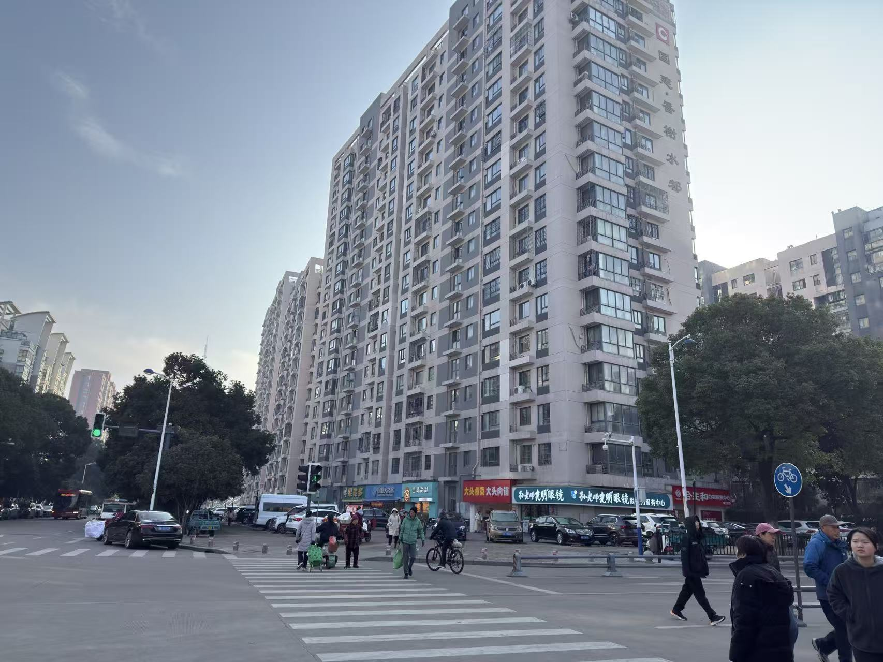
4.2经过Sobel算子滤波的图像
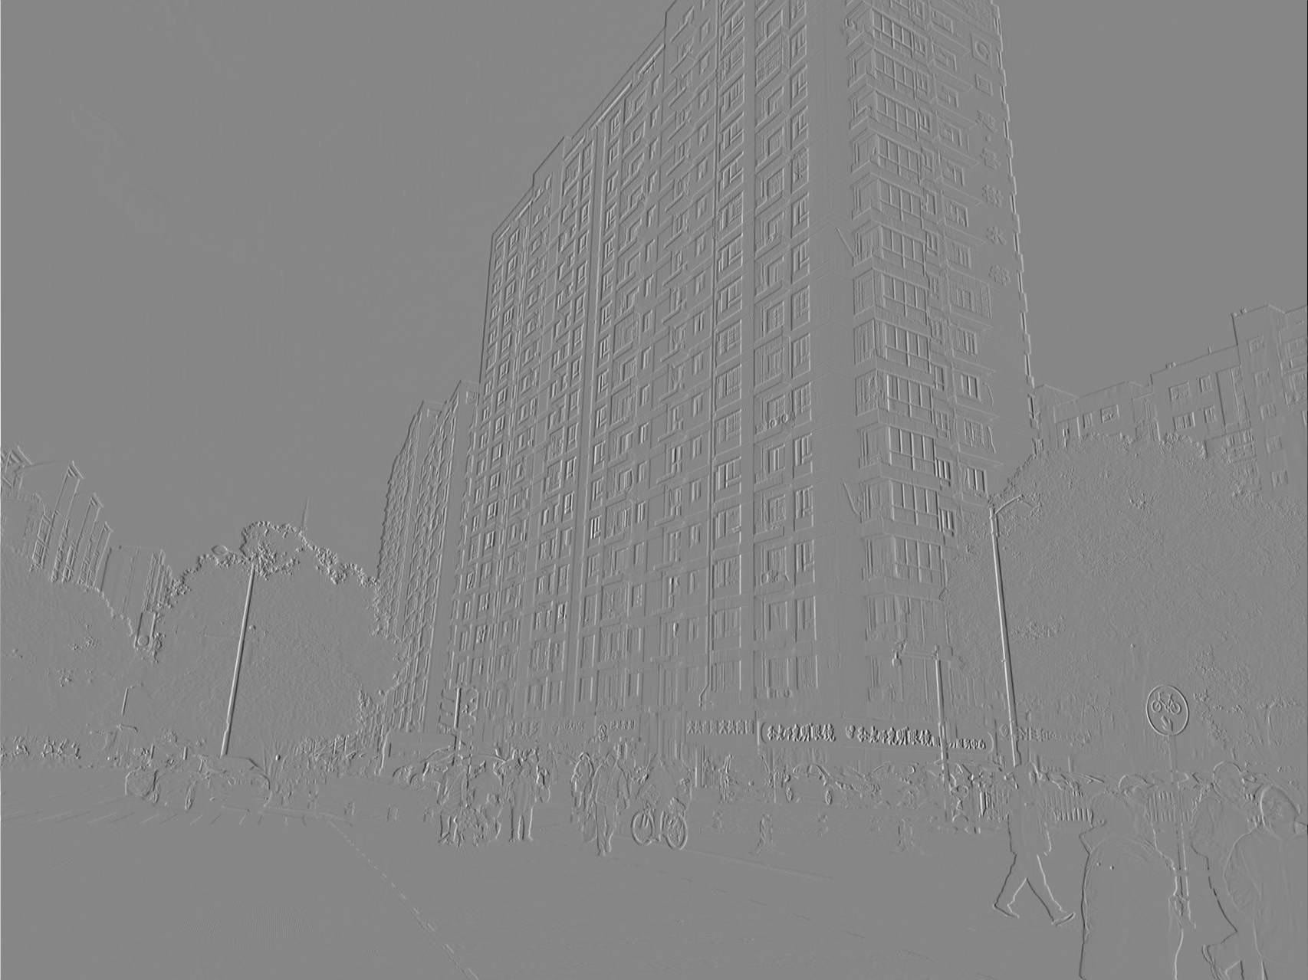
4.3经过给定卷积核滤波的图像
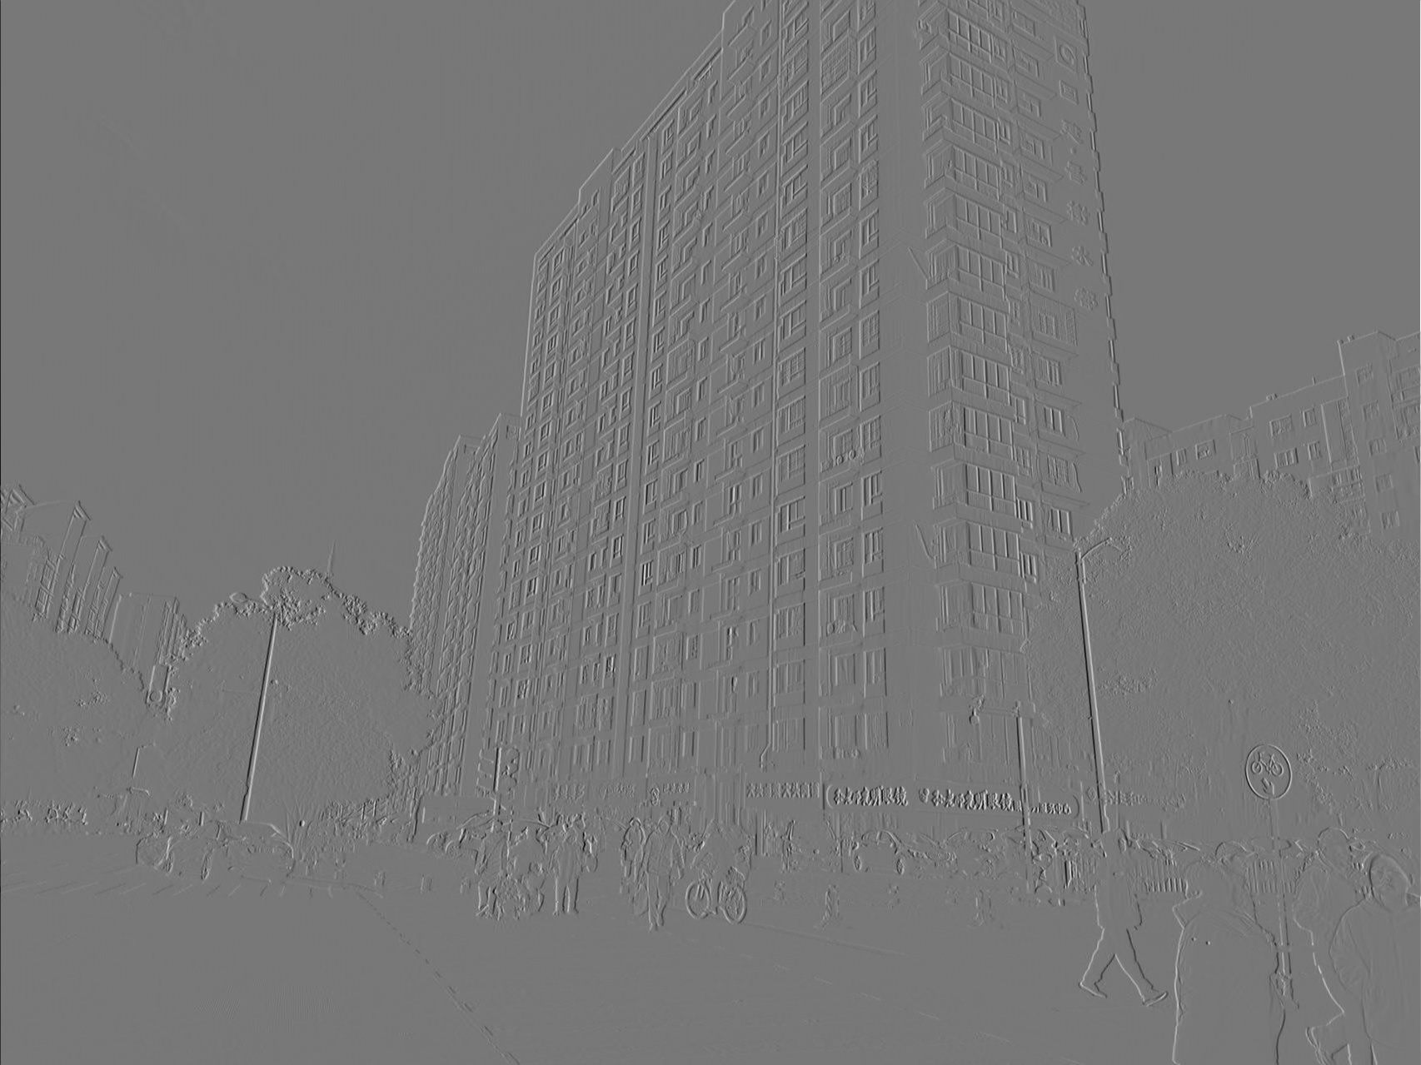
4.4可视化图像的颜色直方图
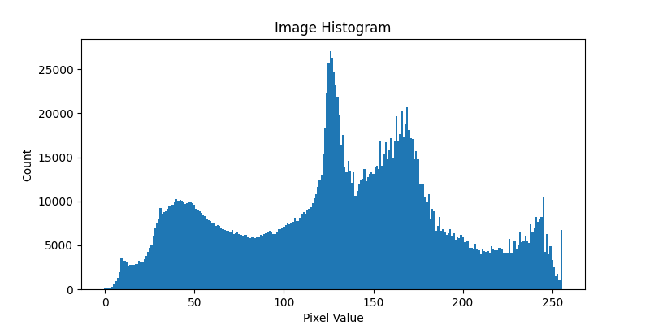
4.5保存纹理特征至npy格式
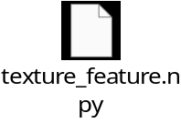

  - 实验体会
通过本次实验我学会了手动实现图像二值化和高斯滤波函数，摆脱了对第三方库现成接口的依赖，深入掌握了滤波运算中核函数生成、权重加权求和等核心步骤的实现细节；
掌握了图像梯度的计算方法和边缘检测的实现思路，能够通过 Sobel、Canny 等算子精准定位图像边缘特征；能够成功实现 LBP（局部二值模式）纹理特征的提取，理解了 LBP 直方图、模式值统计等特征与图像局部纹理的内在关联；可以熟练运用 NumPy 完成矩阵的广播运算、OpenCV 进行图像的几何变换、Matplotlib 进行多子图布局可视化，显著提升了 Python 编程效率和图像数据处理的实战能力。
遇到的问题：
- 问题 1：高斯滤波后图像出现模糊过度或细节丢失的情况。
解决方法：动态调整高斯核的尺寸和标准差参数，根据图像分辨率和细节保留需求，选择适配的核大小（如 3×3、5×5）和标准差（σ），平衡滤波降噪效果与细节保留程度。
- 问题 2：LBP 特征提取时不同邻域半径下特征值差异过大，导致纹理分析结果不稳定。
解决方法：统一邻域半径和采样点数量的设置标准，对提取的 LBP 特征进行归一化处理，消除不同尺度下数值范围差异对后续分析的影响。

